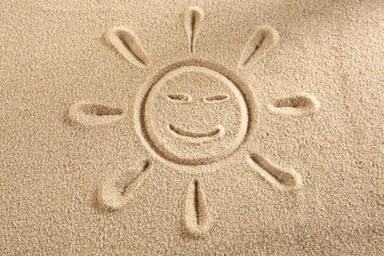
E… STATE IN ALLENAMENTO!

Compiti delle vacanze per le classi prime

Prof.ssa Alfieri Elisabetta
2018

STORIA

Ripassare gli argomenti svolti e studiare da p. 15 a p. 26 (svolgere anche gli esercizi) della dispensa Ciascuno ha la sua storia (caricata su Classroom). I contenuti di tale sezione saranno oggetto di verifica nel corso del prossimo anno.

MA SOPRATTUTTO…

Passeggiate all’aria aperta
Prendete il sole
Andate al mare (o almeno in piscina)
Almeno una volta, svegliatevi la mattina presto ed osservate l’alba. Chiudete gli occhi e respirate.
Godetevi i colori di un tramonto
Rilassatevi!
Uscite con gli amici
Scattate fotografie
Girate per le strade in bicicletta
Ballate, senza vergogna
Mangiate gelato
Fate molto sport
Guardate quei film senza tempo
Innamoratevi
Fate i bravi ;)

Buona estate a tutti!

